广州大学松田学院

毕业论文（设计）

题 目 基于Spring boot的小区物业管理系统

姓 名_____陈___迪___航____
学 号_____1608030202______
专业班级_____软件工程（2）班_
指导教师_____连___育___英____

二○二○ 年 五 月

毕业论文原创性声明

本人郑重声明：所呈交的毕业论文是本人在导师的指导下独立进行研究所取得的研究成果。除了文中特别加以标注引用的内容外，本毕业论文不包括任何其他个人或集体已经发表或撰写的成果作品。本人完全意识到本声明的法律后果由本人承担。

作者签名：
20 年 月 日

毕业论文版权使用授权书
本毕业论文作者完全了解学校有关保障、使用毕业论文的规定，同意学校保留并向有关毕业论文管理部门或机构送交毕业论文的复印件和电子版，允许毕业论文被查阅和借阅。本人授权优秀毕业论文评选机构将本毕业论文的全部或部分内容编入有关数据进行检索，可以采用影印、缩印或扫描等复制手段保存和汇编本毕业论文。
本毕业论文属于 1、保密 囗，在10年解密后适用本授权书
2、不保密囗。
（请在以上相应方框内打“√”）

作者签名：
20 年 月 日
导师签名：
20 年 月 日

基于Spring boot的小区物业管理系统

摘要：
关键词：

residential property management system based on Springboot

Abstract：
Keywords：

目 录
图目录 5
表目录 6
第1章 绪 论 7
1.1 研究背景和意义 7
1.2 文献综述 7
1.3 传统技术问题 7
1.4 本文的组织结构 8
第2章 技术综述 8
2.1 Springboot框架 8
2.1.1 Spring框架介绍 8
2.1.2 Springboot框架介绍 11
2.1.3 Springboot框架优点 12
2.2 LayUI框架 12
2.2.1 LayUI框架介绍 13
2.2.2 LayUI框架优点与缺点 13
2.3 Mybatis Plus框架 13
2.3.1 Mybatis框架介绍 13
2.3.2 Mybatis Plus框架优点与工作原理 13
2.4 MySQL介绍 14
2.5 章节小结 15
第3章 系统需求分析与设计 15
3.1 需求分析 15
3.2 数据库分析 15
3.2.1 概念结构设计 15
3.2.2 物理结构设计 15
3.3 架构设计 15
3.4 功能设计 15
3.5 章节小结 15
第4章 系统详细设计与实现 15
4.1 开发环境与工具介绍 16
4.1.1 开发环境 16
4.1.2 工具介绍 16
4.2 项目搭建 16
4.3 功能模块实现 16
4.4 章节小结 16
第5章 系统测试 16
5.1 功能测试 16
结论 16
参考文献： 16
致谢 17
附录 17

图目录
图 2-1 Spring框架结构 10
图 2-2 11
图 2-3 12
图 2-4 Application启动流程 13
图 2-5 Mybatis Plus的工作原理 15
图 2-6 Mybatis工作流程图 16
图 4-1项目目录结构图 18

表目录

绪 论

研究背景和意义
伴随着近几年是全面建成小康社会和“十三五”规划收官年份，我国经济运行稳中向好的基本趋势不变。人民生活水平都在不断地上升，越来越多的人开始从农村向城市里面迁移，这一举动相当于在国家的城市化进程中充当着推动力，让其获得了非常大的进展，同时又因为现在倡导经济一体化，信息管理以及信息的合理应用有着举足轻重的作用。在近几年，房地产行业回暖势头明显，越来越多的人选择在城市购房居住，从而涌现出了大量的居民住宅区。除了对小区住宅环境的舒适度和户型与周边环境的搭配度之外，人民对其小区配套的物业服务、小区管理等要求也越来越高。在当今的现代化小区里面，小区物业管理已经成了建立一个好的小区必不可少的一部分。
传统物业管理方式的严重缺陷慢慢地暴露在我们的眼下，比如信息安全性差、管理效率低下、更新维护困难，所以传统物业管理已经不能满足现代化小区管理的实际需求。为了解决存在的问题和满足新的管理需求，如何建立小区物业管理系统是小区管理的一个重大问题。
因此，开发出一套小区物业管理系统，适用于住宅小区的物业管理工作，提高物业管理的效益和业主满意度从而获得双赢的情况下是非常有必要的。

文献综述
在乔蓉. 国内外物业管理的比较研究中提出，国外的物业管理大多经历了从“服务型”向“管理型”过渡。除了少数的管理人员外，他们会把分散的社会分工，如保安、水电、绿化等汇集起来，采取灵活的方式统一进行管理。既能提高了物业服务的水平，又降低了管理成本。物业设备设施配套齐全，信息化水平高。国外市政的配套设施经过了几十年来的发展，已经达到了相当高的水平，小区物业管理系统在物业管理中也得到了普遍的使用，包括安全监控、路灯设备的调控等等，都能在小区物业管理系统中操作。而国内的物业管理起步较晚，却发展迅速。但是，仍然存在部分小区管理使用着手工管理的模式，不仅费时费力，档案损失、丢失现象时有发生，检所查询不方便等等问题^{[1]}。

传统技术问题
（1）JSP+JavaBean+Servlet的开发模式
该模式将业务逻辑与页面表现进行分离，在一定程度上增加了程序的可调试性和维护性，但页面将控制与显示集于一身，没有统一的开发框架导致开发周期漫长，只能适合于小型项目的构建
（2）Structs的开发模式
Structs的Action只能让一个实例对象去响应所有的服务请求，因为它的Action是Thread-safe方式，所以这就就会接触到线程安全的问题，因为用到的资源都是统一同步。另外，使用Junit测试工具测试structs的方法不方便，因为每一个Action都会和Web层耦合。

本文的组织结构
本次毕业论文将会分开五个章节进行阐述这一个基于Springboot小区物业管理系统。
第一个章节主要介绍小区物业管理系统的研究背景和意义、文献综述和传统开发模式的不足之处，在这同时缕清本次论文的组织结构。
第二个章节会着重得介绍Springboot框架的相关知识以及相关配套的框架，另外还会介绍前端LayUI和持续层Mybatis Plus框架以及Redis数据存储还有数据库MySQL。
第三个章节会进行系统的需求分析和系统设计，分别会从系统的需求、数据库进行分析，然后对整个系统架构进行设计。
第四个章节开始系统的详细设计，说明设备的开发环境与工具介绍，然后战士项目的搭建过程，对基本功能进行详细的功能设计
第五个章节将会对本次开发的小区物业管理系统进行一系列的功能测试来保证系统的完成度。

技术综述

Springboot框架

Spring框架介绍
在企业Java bean (EJB)出现之前，Java开发人员需要使用javabean来创建Web应用程序，但它们无法提供事务管理和安全性等服务。而发开人员使用EJB也是一个繁琐而沉重的开发框架。Spring框架可以解决以上发生的问题，因为这个框架使用各种新技术,如面向切面的编程(AOP),普通旧式Java对象(POJO),和依赖注入(DI),开发企业应用程序,从而消除了复杂性。同时Spring是一个开源轻量级框架,这个框架主要关注于提供各种方法来帮助您管理业务对象，其中主要的核心技术分为控制反转（IoC）
和依赖注入（DI）。Spring框架由20个子模块功能组成的，总体结构如 Error: Reference source not found
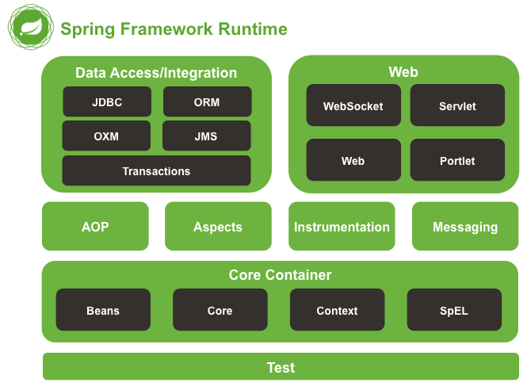
图 2-1 Spring框架结构

Spring框架可以看作是子框架的集合，比如可以搭配Spring Cloud、SpringData和Spring Security等框架一起应用，Spring框架集合如Error: Reference source not found
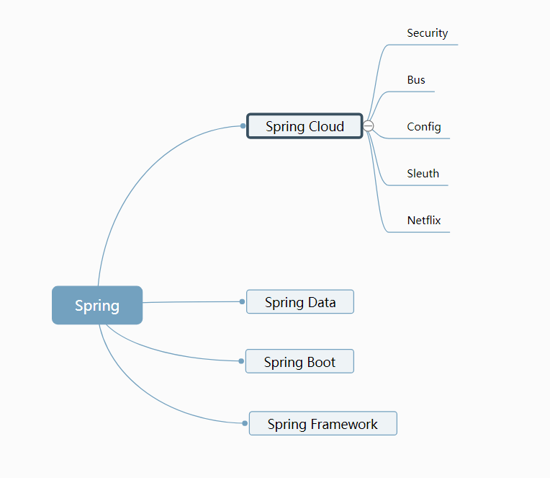
图 2-2
Spring主要模块包括以下
- SpringCore
SpringCore模块是Spring的核心容器，它实现了IOC模式，提供了Spring框架的基础功能。此模块中包含的BeanFactory类是Spring的核心类，负责JavaBean的配置与管理。它采用Factory模式实现了IOC即依赖注入。
- SpringContext
SpringContext模块，顾名思义就是Spring上下文环境，用来保存个个对象的状态，还有包括EJB、国际化等引用服务
- SpringAOP
SpringAOP模块是用来支持面向切面编程，剖解开封装的对象内部，并将那些影响了多个类的公共行为封装到一个可重用模块，AOP代理也是离不开IOC管理容器控制
- SpringDAO
SpringDAO是在传统的JDBC和DAO模块中整理了相关重复的代码将其简化并拥有异常层次结构
- SpringWeb
Web层由Web、Web servlet、Web struts和Web portlet模块组成。它还包含Spring的remoting支持的web相关部分。

- SpringORM
SpringORM是处理持久层，通过集成现在市场流行的ORM框架，例如：Hibernate、Mybatis，JPA
- SpringMVC
SpringMVC是一个功能全面的MVC框架，数据通过Controller层返回数据并渲染了视图返回前端页面

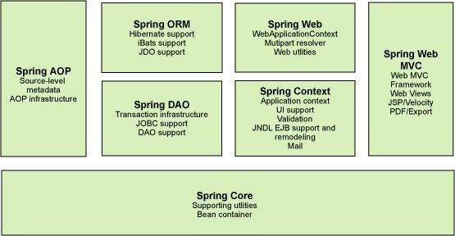
图 2-3

Springboot框架介绍
Springboot是一个Java开源框架用来创建各种微型服务，它是由Pivotal团队开发出来，常用于构建独立的Spring应用程序，所以它算是一个基于微服务的框架，在其中构建一个可用于生产的应用程序只需要很少的时间。Spring Boot构建在Spring的顶部，包含Spring的所有特性。而且由于它是一个快速的生产环境，使得开发人员可以直接关注逻辑，而不必为配置和设置而烦恼，因此它已经成为开发人员的最爱。
SpringApplication执行流程如Error: Reference source not found
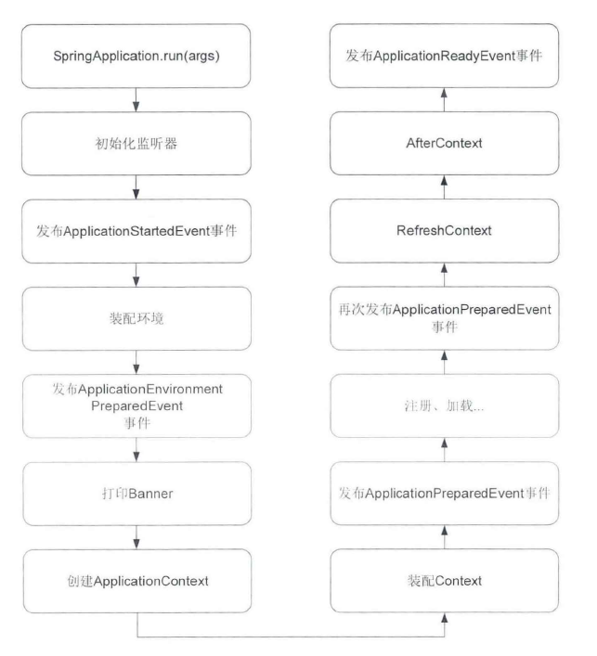
图 2-4 Application启动流程

Springboot框架优点
使用Springboot框架能够很大程度的减少对Spring容器的各种配置，平时在使用Spring的时候都需要在Maven工程下的pom文件引入各种各样繁琐的依赖，而在使用Springboot来创建web容器，只需要在pom文件中引入starter-web依赖就可以运行，从而达到简化配置的作用，基于“约定大于配置”的原则，开发人员就不必进行麻烦的配置操作。

LayUI框架

LayUI框架介绍
LayUI是一款前端的UI设计框架，运用了自身模块规范编写，遵循原生的JS/CSS /HTML的书写与组织形式，其外在极简，却又不失饱满的内在，体积轻盈，组件丰盈，从核心代码到 API 的每一处细节都经过精心雕琢，非常适合界面的快速开发。

LayUI框架优点与缺点
LayUI区别于很多基于MVVM底层的UI框架，更多的是为了服务端开发人员而设计出来，不需要配置一系列前端工具的设置，并且能很好的兼容Chrome / Firefox / Safari /Internet Explorer 8.0+浏览器，对于一些后端开发人员或者新手来说，学习成本低，开发成本也低，对他们来说确实是个福音。但是很难将layui整合到现有的项目中如果一个全新的项目, 从开始时就按照layui的标准来开发, 那么当你需要在项目中引入其他库时, 必须进行手动的包装, 使其能够被layui的模块加载器加载, 具体的例子可以参见layui中jQuery是如何变成layui模块的.

Mybatis Plus框架

Mybatis框架介绍
MyBatis是一个Java持久性框架，它使用XML描述符或注释将对象与存储过程或SQL语句耦合起来。与ORM框架不同，MyBatis不将Java对象映射到数据库表，而是将Java方法映射到SQL语句。MyBatis允许使用所有数据库功能，如存储过程、视图、任何复杂度的查询以及供应商专有的特性。

Mybatis Plus框架优点与工作原理
Mybatis Plus是相对于Mybatis的一个增强插件。SQL语句可以自由控制、更灵活和性能更高，SQL与代码分离,易于阅读和维护提供XML标签,支持编写动态SQL语句。
比如使用MyBatis的时候，在使用的时候时常都会写出 select * from From wher而且id=#{id}之类的SQL语句，当增加字段后，还需要逐条语句都检查。 使用MyBatis-Plus后可以摆脱大部分此类简单的CRUD操作。并且可以使用它强大的条件构造器进行无SQL语句的操作就可以从数据库中读取自己需要的数据。
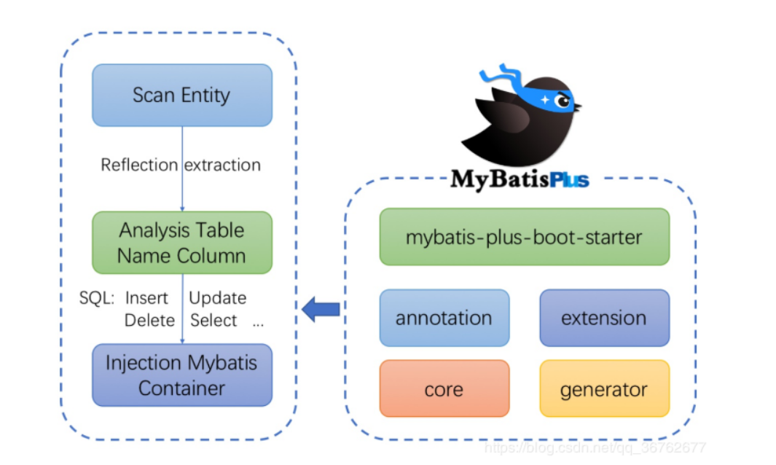
图 2-5 Mybatis Plus的工作原理
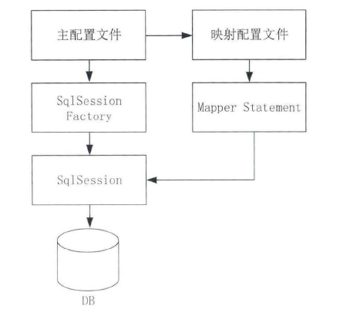
图 2-6 Mybatis工作流程图

MySQL介绍
MySQL是一种快速、易用的RDBMS，用于许多大小企业，是由一家瑞典公司MySQL AB开发，本身就是一个非常强大的程序。它处理最昂贵和最强大的数据库包的大部分功能。使用众所周知的SQL数据语言的标准形式。可以在很多操作系统上运行，可以使用很多语言，包括PHP、PERL、C、c++、JAVA等。在小区物业管理系统中，每一个实体对象之中都会拥有较多的属性，而且每一个实体对象之间存在的依赖关系也比较复杂，从而导致数据库表设计与处理表与表之间的关系显得比较困难，综上所述考虑，所以选择了MySQL5.7.6版本作为本次系统开发的数据库。

章节小结
这一个章节介绍了这个系统用到的主要前端UI框架和后端框架还有各种核心工具以及使用的数据库。其中主要介绍了Spring框架与Spring boot框架的关系与Mybatis与Mybatis Plus框架的联系，从而反映出本次项目所选取的相关技术的依据。为后面几个章节中的系统功能的实现奠定了最基本的基础。

系统需求分析与设计

需求分析

数据库分析

概念结构设计

物理结构设计

架构设计

功能设计

章节小结

系统详细设计与实现

开发环境与工具介绍

开发环境
开发系统：Windows 7 旗舰版
系统位数：64位
系统内存：8G
处理器：Inter(R) Core™ i5-4210M
JDK版本：1.8.3
Maven：3.1.1
Apache Tomcat : 8.5.53
Mybatis-Plus.version:3.2.0
数据库服务器：MySQL 5.7.3
编程语言：Java、JavaScript、jQuery、Ajax

工具介绍
前端开发工具：IntelliJ IDEA
后台开发工具：IntelliJ IDEA
接口测试工具：Postman
数据库可视化工具：Navicat for MySQL
版本控制器：Git

项目搭建
本次项目采用Maven项目工程搭建，其中application.yml配置了数据源属性，监控配置，Thymeleaf模板引擎的配置还有Mybatis Plus的配置。com.sontan.rpms下的common包存放的是公共内容，config包存放的是配置内容，controller包存放的是控制层内容，dao包存放的是Mapper文件，entity包存放的是实体对象，service包是业务逻辑层，utils包是存放着工具类，vo包则存放值对象。/resources下static是放着与网页相关的css、js之类的静态资源，templates存放的是网页页面。本次系统的项目目录结构如Error: Reference source not found

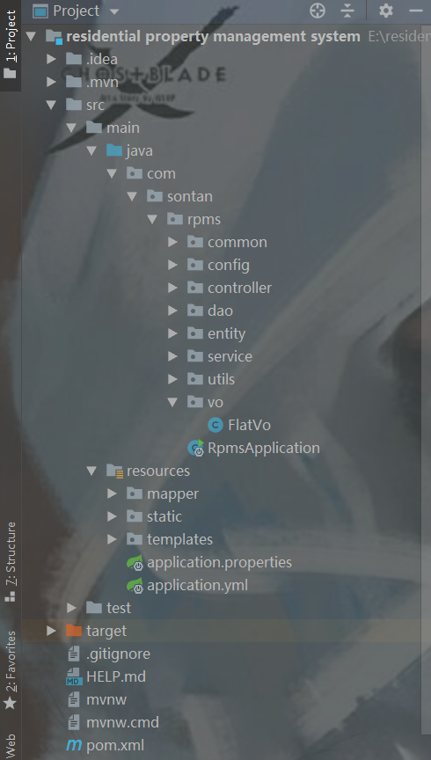
图 4-7项目目录结构图
Pom文件主要是用来导入springboot项目所需要用到的jar包，通过填写相关包的依赖，来自动导入相关的jar包，如下面展示的部分依赖
- <properties>
- <java.version>1.8</java.version>
- <maven-jar-plugin.version>3.1.1</maven-jar-plugin.version>
- <mybatisplus.version>3.2.0</mybatisplus.version>
- <shiro.version>1.4.1</shiro.version>
- <druid.version>1.1.18</druid.version>
- <log4j.version>1.2.17</log4j.version>
- <hutool.version>4.6.6</hutool.version>
- </properties>

- <dependencies>
- <dependency>
- <groupId>org.springframework.boot</groupId>
- <artifactId>spring-boot-starter-web</artifactId>
- </dependency>
- <dependency>
- <groupId>org.springframework.boot</groupId>
- <artifactId>spring-boot-starter-aop</artifactId>
- </dependency>
- <dependency>
- <groupId>org.springframework.boot</groupId>
- <artifactId>spring-boot-devtools</artifactId>
- <scope>runtime</scope>
- <optional>true</optional>
- </dependency>
- <dependency>
- <groupId>mysql</groupId>
- <artifactId>mysql-connector-java</artifactId>
- <scope>runtime</scope>
- </dependency>
- <dependency>

功能模块实现

章节小结

系统测试

功能测试

结论

参考文献：
- 乔蓉. 国内外物业管理的比较研究[J]. 集团经济研究, 2006(12):247.

致谢

附录
备注：有附录的，另起一页，如无附录，到“致谢”部分完。

